天和北苑项目安居型商品房
现场看房交通指引和注意事项
看房现场不设置停车位，因此建议绿色出行。请看房家庭认真仔细阅读以下事项：
一、看房交通
看房家庭可选择以下任意一种形式前往项目看房现场——天和北苑看房现场（下简称看房现场），地址：深圳市龙华区观澜街道新城社区尾松卡工业园清华路8号：
（一）乘坐地铁路线
1.地铁-步行：您的位置——地铁4号线清湖北站C出口——经石清大道、清湖路、龙观大道、清华路步行1.8公里，按照现场导视步行至至看房现场。
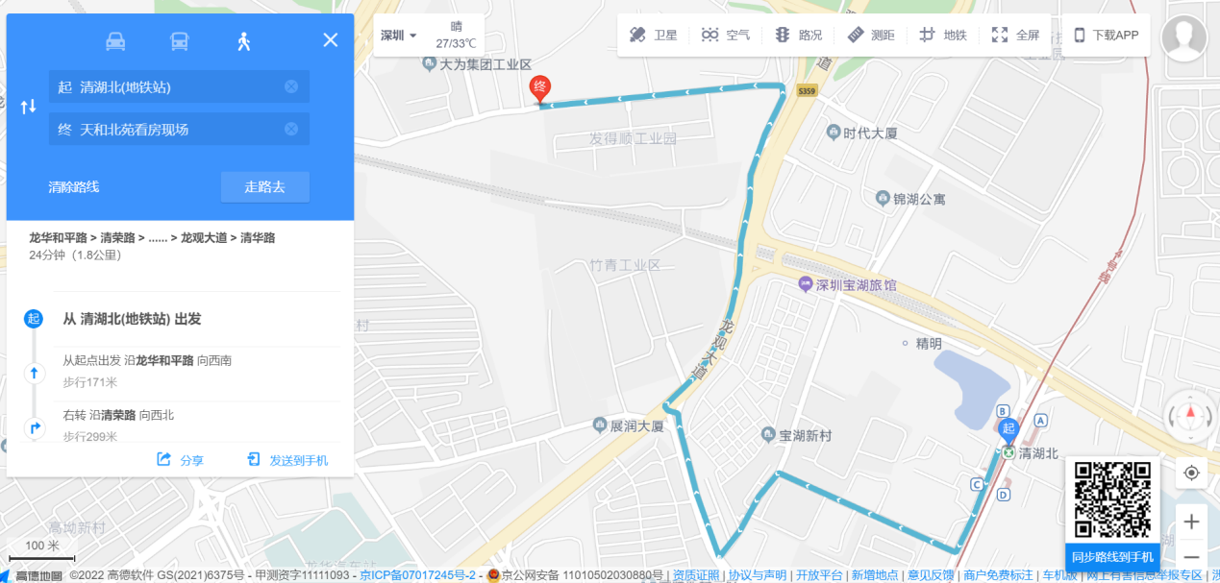
2.地铁-公车：您的位置——地铁4号线清湖站A出口——步行至365花园后门站乘坐M222路公交——龙华清华路总站公交站下车，步行109米，按照现场导视步行至看房现场。
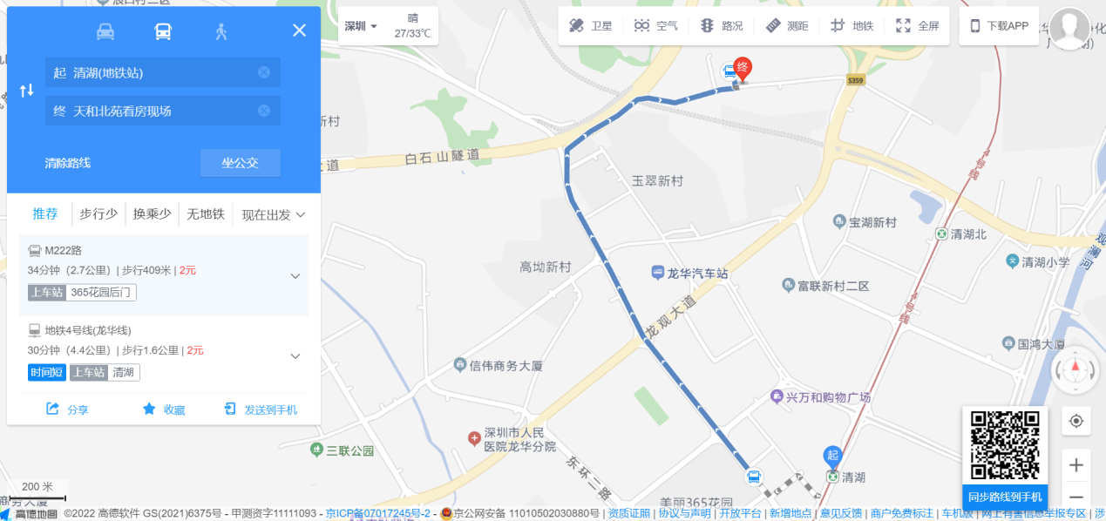
3.地铁-打车：您的位置——地铁4号线清湖站A出口—打车导航至看房现场。
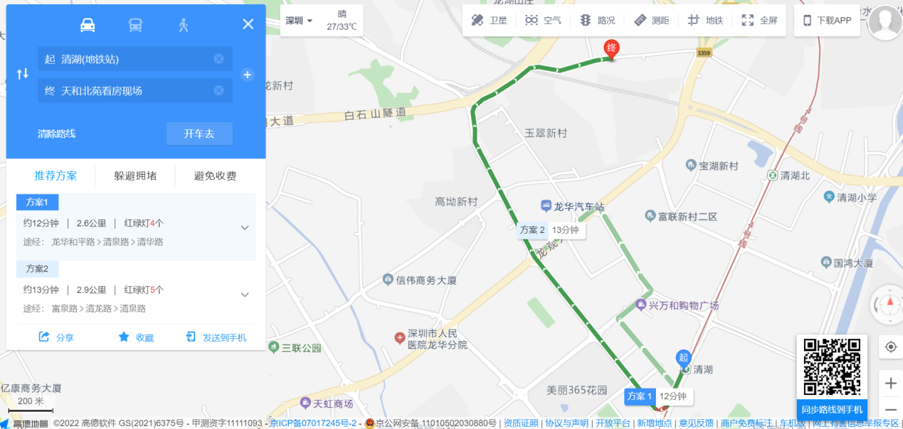
（二）乘坐公交路线（请密切留意最新公共交通信息）
1、您的位置—龙华清华路总站（M222路区间车、M222路）下车—步行约160米至看房现场。
2、您的位置—天玑公馆（深圳市龙华区624路;A7路;M173路;M264路;M282路A线;M282路B线;M477路;M509路）—步行约900米至看房现场。
3、您的位置—宝湖新村（龙华区312路;624路;624路大站快车;882路;E34路;E36路;M152路;M173路;M222路;M225路;M263路;M269路内环;M269路外环;M282路A线;M282路B线;M354路;M360路;M392路;M408路;M424路;M424路大站快车;M477路;M503路;M538路;M543路;旅游9线）—步行约1000米至看房现场。
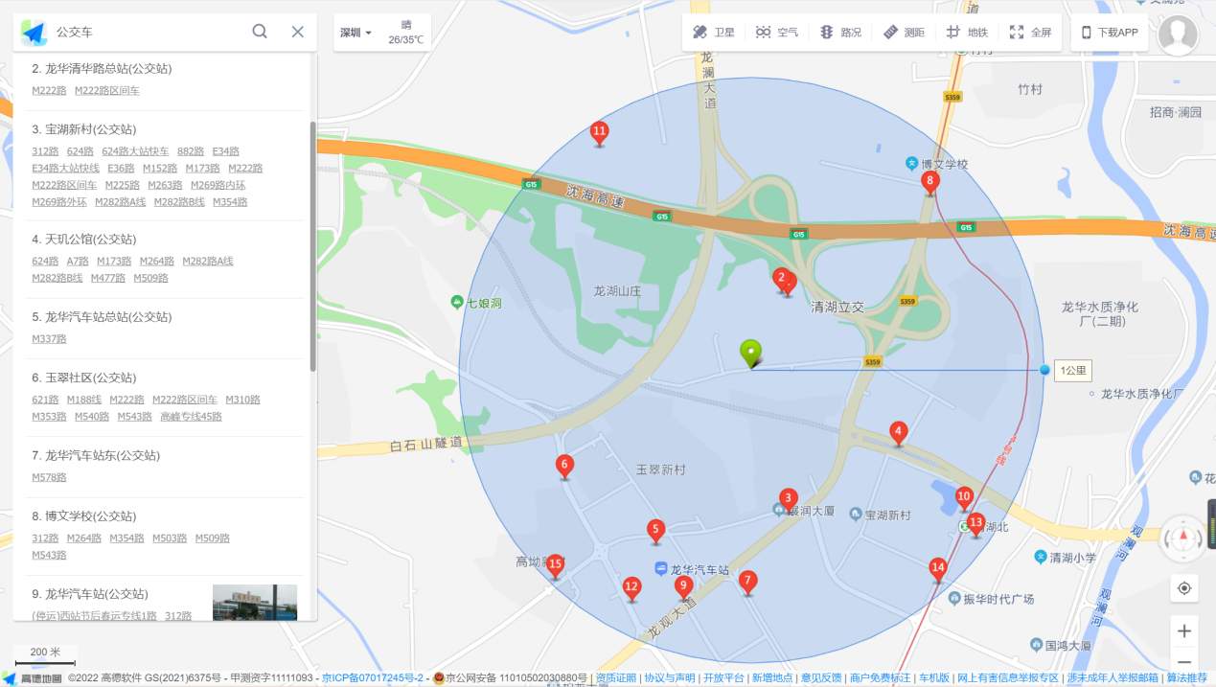

（三）自驾车路线

1.从福田出发：新洲路—梅观路—珠三角环线高速—龙观大道—玉翠三街—到达看房现场。

2.从罗湖出发：文锦中路—清平高速—沈海高速—龙观大道—清泉路—清华路—到达看房现场。

3.从宝安出发：宝安大道 —南光高速—沈海高速—龙观大道—清华路—到达看房现场。

4.从龙华出发：观天路—龙澜大道—白石山隧道—清华路—到达看房现场。

5.从南山出发：南海大道—南光高速—沈海高速—龙观大道—玉翠三街—清华路—到达看房现场。

6.从龙岗出发：龙翔大道—沈海高速—龙观大道—清泉路—清华路—到达看房现场。

7.从盐田出发：盐田隧道—武深高速—沈海高速—龙观大道—清泉路—清华路—到达看房现场。

8.从大鹏出发：坪葵路—南坪快速—沈海高速—龙观大道—建辉路—清华路——到达看房现场。

9.从光明出发： 龙大高速—布龙路—龙澜大道—白石山隧道—清华路—到达看房现场。
二、交通区位图
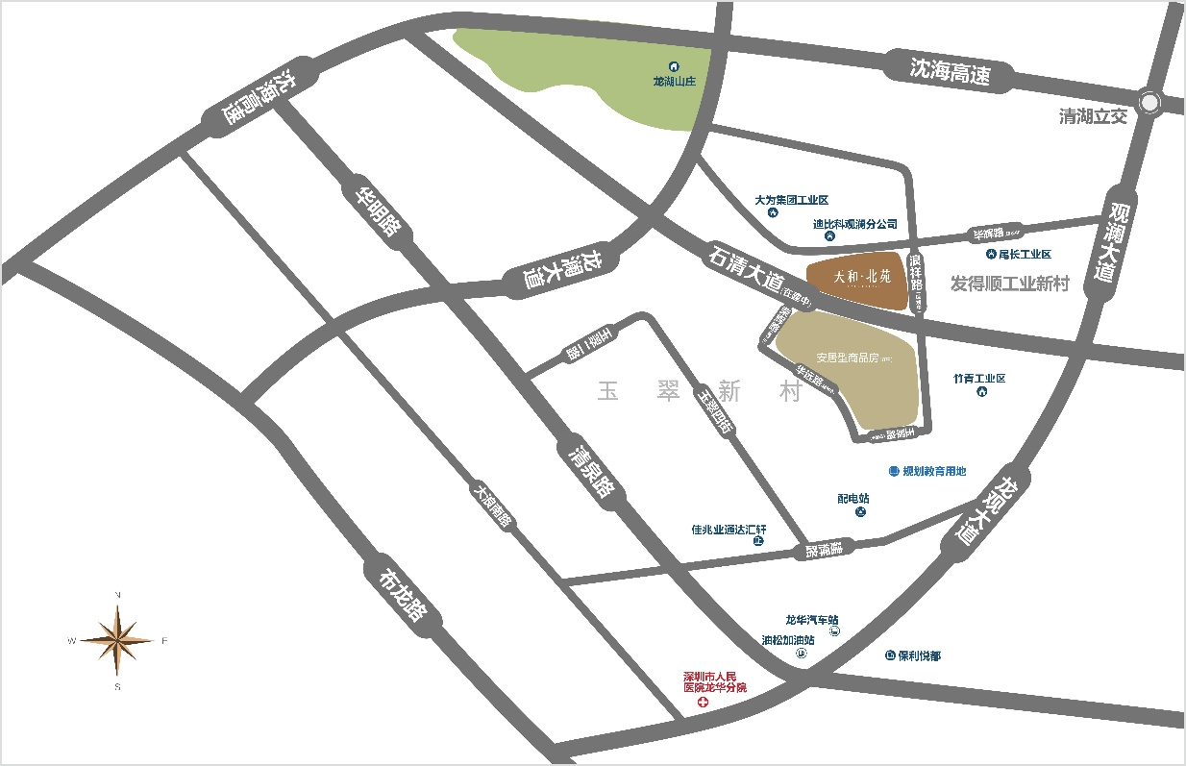
（交通配套信息来源于2022年6月30日深圳市规划和自然资源局和高德地图，交通规划设置、市政配套设置不排除因政府规划、政策规定及出卖人未能控制的原因而发生变化，本资料旨在提供相关信息，不代表着出卖人对此作出要约或承诺。）
三、注意事项
（一）看房家庭须按约定的时间，凭申请人身份证、纸质版预约看房回执单参加看房活动。
（二）考虑到看房现场接待能力有限，为了营造顺畅、良好的看房环境，请每个看房家庭最多安排两人现场看房。另从安全角度考虑，请看房家庭不要带老人、儿童进入看房现场。
（三）为了保证看房家庭人身安全，请遵循现场工作人员统一安排，不要在看房现场随意走动，以免发生意外。
（四）疫情防控措施：
请参加看房的人员，规范佩戴口罩、勤洗手，保持社交距离，做好个人防护，配合做好健康监测，保证无“新冠十大症状”。进入看房现场的所有看房人员须出示24小时内核酸阴性证明，健康码为绿码，行程卡显示近14天无中高风险地区及社区暴发疫情地市旅居史，体温<37.3℃，仔细阅读并现场签署《防疫承诺书》。
（五）上述交通指引均来自高德地图查询结果，仅供参考，请结合自身情况合理安排出行路线。

如有任何疑问，欢迎来电咨询：（0755）-89993377。

深圳市栢恒商贸有限公司
2022年9月

天和北苑看房现场定位二维码（高德地图）:


